Національний технічний університет України

«Київський політехнічний інститут імені Ігоря Сікорського»

Факультет інформатики та обчислювальної техніки

Кафедра автоматики та управління в технічних системах

**Лабораторна робота №5**

по дисципліні «Основи клієнтської розробки»

Тема: «Форматування тексту. Списки. Зображення. Фон.»

|  |  |
| --- | --- |
| Виконав:  студент групи ІА-94  ПІБ: Хотінь К.Ю.  Дата здачі: 08.10.2020  Захищено з балом _______ | Перевірила:  ст. вик. кафедри АУТС  Хмелюк М.С. |

Київ 2020

**Лабораторна робота №5**

1. **Тема:** «Форматування тексту. Списки. Зображення. Фон.»
2. **Завдання:**

Використовувати тему, обрану в 4 роботі.

Відформатувати текст сторінок (виділення курсивом, напівжирним, шрифт, розмір, колір, вирівнювання), використовуючи тег <font></ font > і відповідні атрибути.

Додати декілька картинок <img>. За допомогою атрибутів width і height зменшити і збільшити розмір зображення в 2 рази. Зробити картинку гіперпосиланням: при натисканні на картинку повинен відкриватися повнорозмірний варіант в новому вікні.

Додати список, використовуючи різні типи форматування (нумерація <ul></ul>, маркування <ol></ol>, визначення <dl></dl>). Застосувати різні типи маркерів type.

Додати графічний фон на сторінки (картинку або колір).

1. **Теоретичні матеріали:**

Приклад деяких атрибутів:

<b> ... </ b> - виділення тексту жирним

<i> ... </ i> - виділення тексту курсивом

<u> ... </ u> - підкреслення тексту

<ul> ... </ ul> - створює маркований список елементів

<ol> ... </ ol> - створює нумерований список елементів

1. **Хід роботи:**

Тематика сайту: ***туризм.***

Робота з форматуванням тексту та посиланням на зображення.

<p>

<a href= "p1_2.jpg"><img src = "p1_2.jpg" weight = "650" height="470" align = "right">

</a><h2>ТУРИЗМ: ЕКОЛОГІЧНИЙ, ЗЕЛЕНИЙ АБО СІЛЬСЬКИЙ?</h2>

<font size="5" color="green" face="Arial">В</font>

<font align = "center" size = "4">живання терміну <b>екологічний туризм </b>

</font>

Приклад роботи зі списками нумерації та маркування.

<p>

<b>З одягу слід взяти:</b>

<ul>

<li type= "square"> дві футболки</li>

<li type= "square"> дві пари штанів</li>

<li type= "circle"> дві кофти</li>

<li type= "circle"> термобілизну</li>

</ul>

</p>

<p> <b>Для захисту від вітру та дощу потрібні: </b>

<ol>

<li type= "A"> куртка або вітровка</li>

<li type= "a"> дощовик</li>

<li type= "A"> водонепроникна накидка на рюкзак</li>

</ol>

</p>

Огляд сторінок сайту

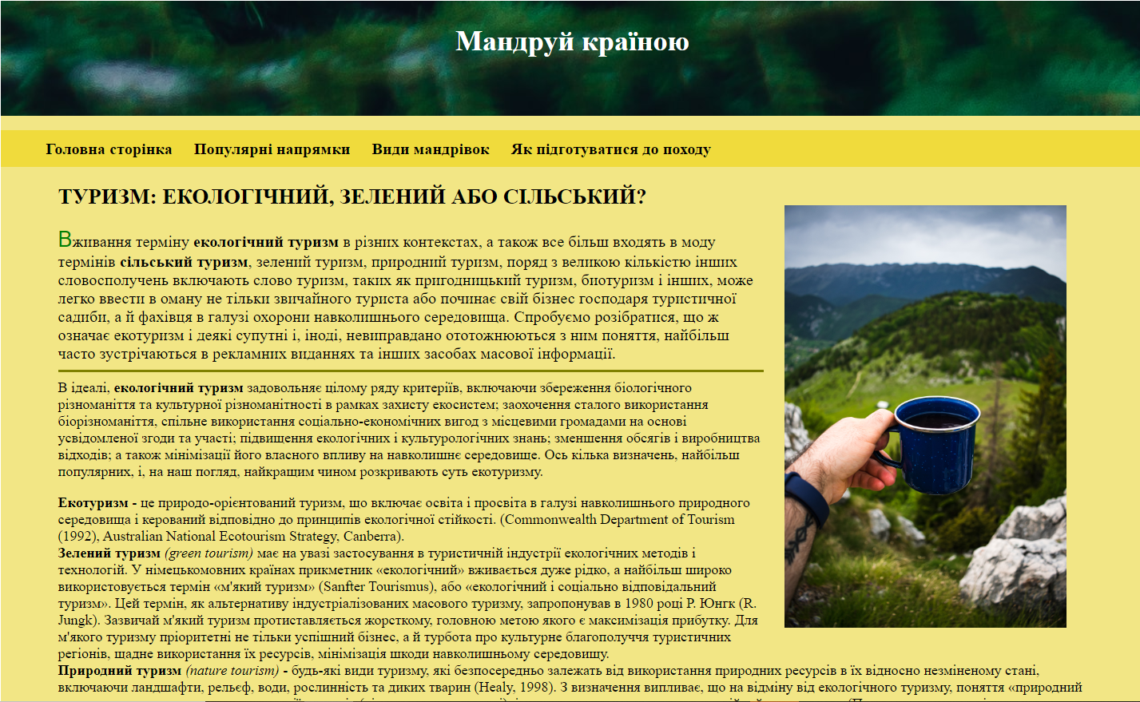

index.html

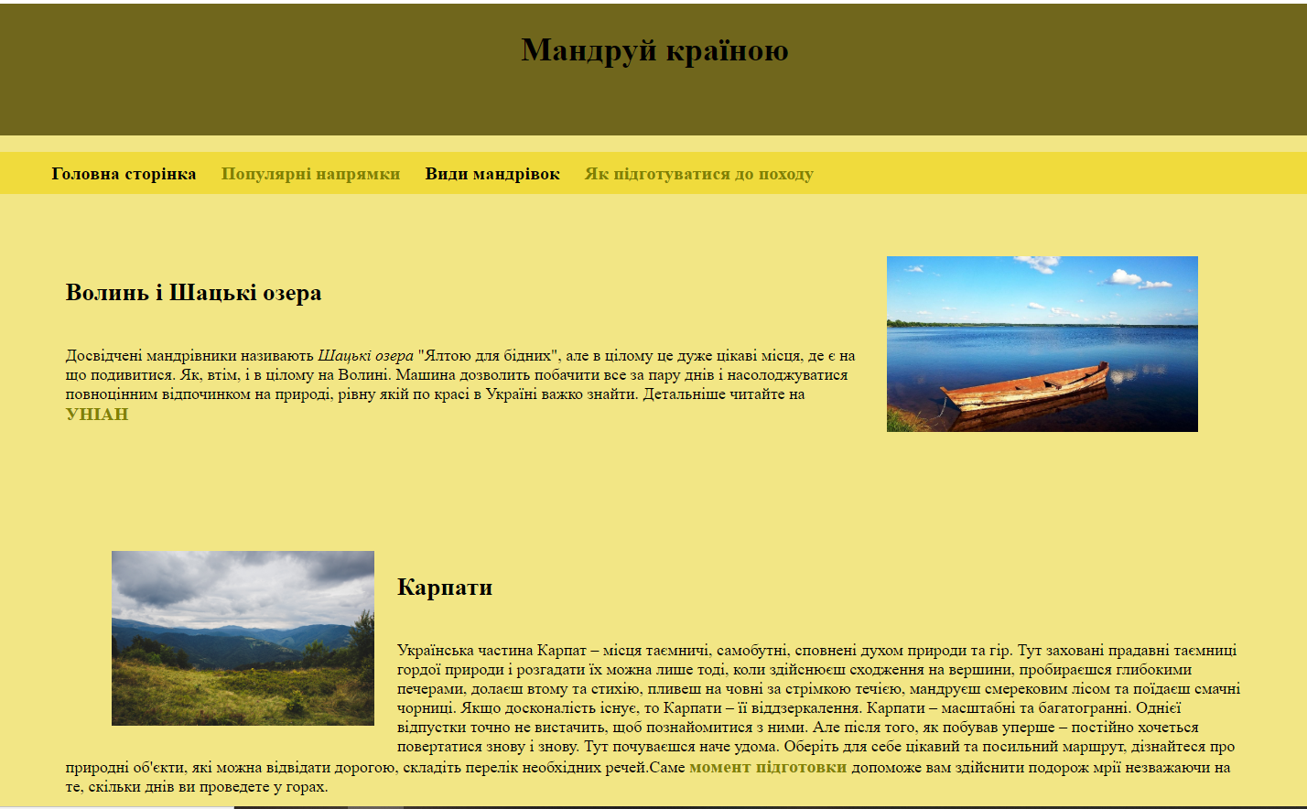

p2.html

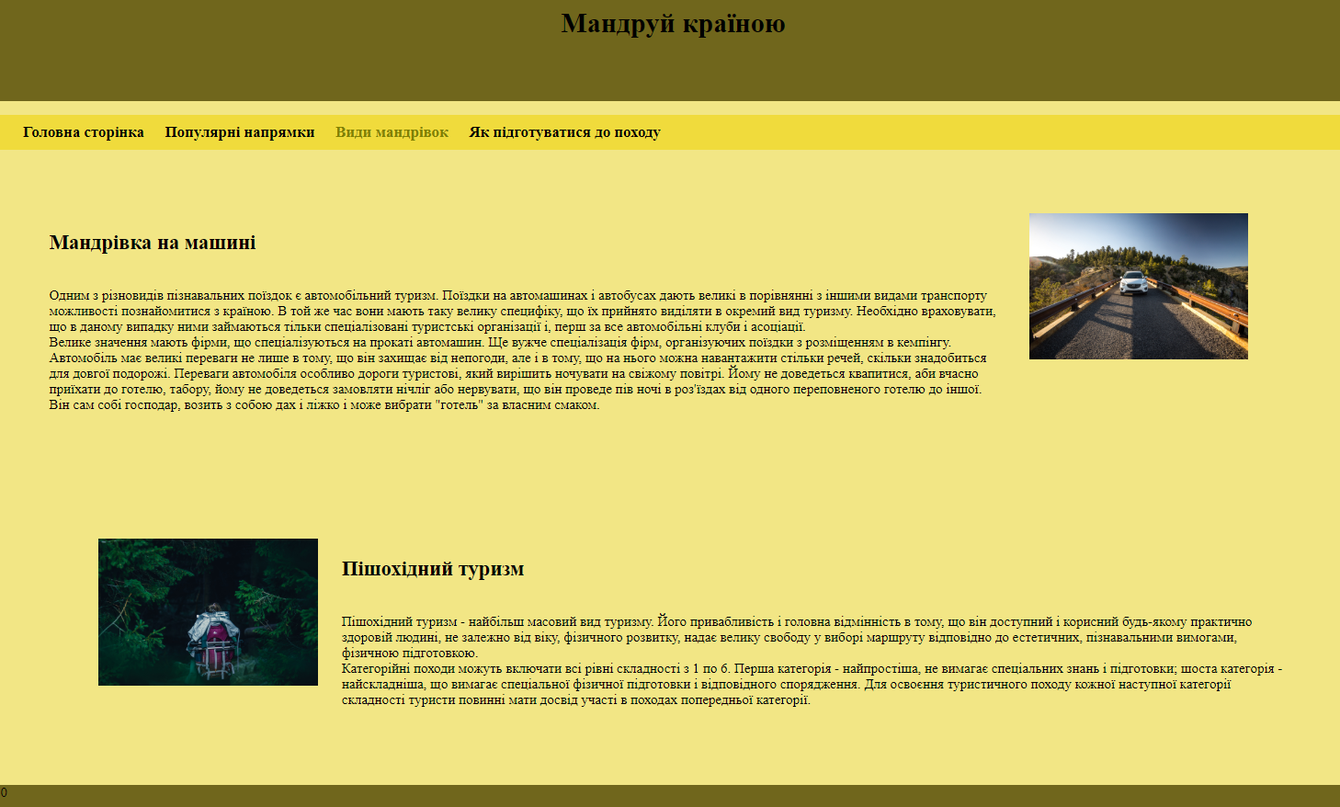

p3.html

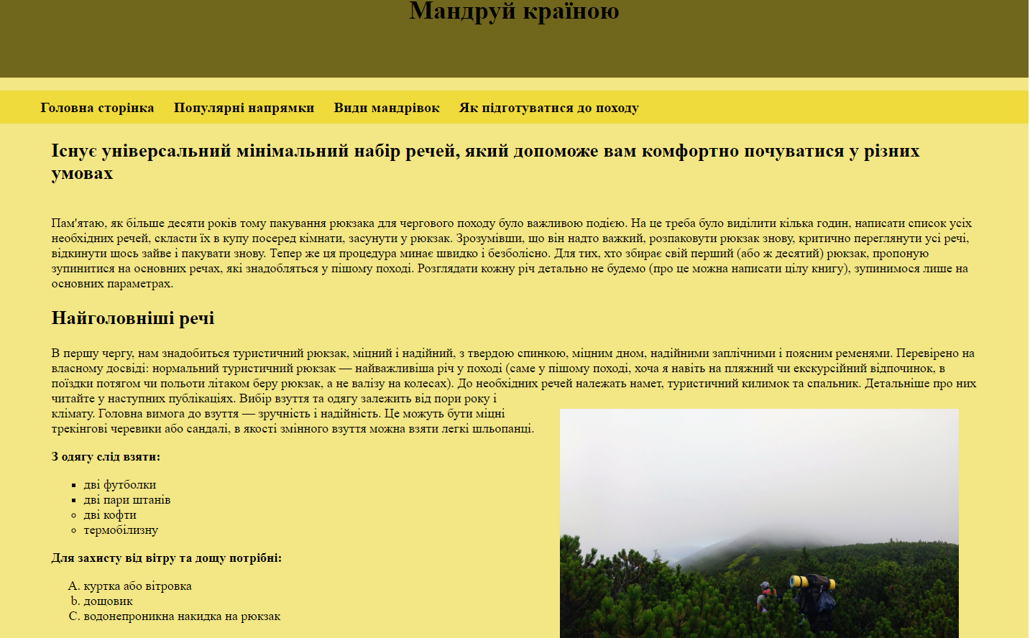

p4.html

Посилання на репозиторій : <https://github.com/karina-qwe/Website_okr>

1. **Висновки:** я дізналася про різні методи форматування тексту за допомогою тегів та атрибутів в html. Навчилася працювати зі списками та зображеннями. Дані знання знадобляться мені для подальшого вивчення предмету.